Өтінім кестесі
Тулепова Актолкын Убайдуллаевна
Түркістан облысы, Арыс қаласы
Денсаулық және дұрыс тамақтану мәдениеті
87477467986, 87775572258
aktolkyn_86@mail.ru
№372 бастауыш мектебі коммуналдық мемелекттік мекемесі
Арапов көшесі

Тәрбие сағаты
Күні |  | 29.11.2023ж
Сынып жетекші: |  | Тулепова Актолкын
Класс: 2«Б» |  | Қатысушылар саны: | Қатыспағандар саны:
Сабақтың тақырыбы: |  | Денсаулық және дұрыс тамақтану мәдениеті
Сабақтың мақсаты: |  | Денсаулықты нығайту үшін дұрыс тамақтанудың маңызын түсіндіру. Тамақтану мәдениетімен таныстырып, меңгерту. Салауатты өмір салтын қалыптастыру.
Құндылықтарды дарыту |  | Талап: Дұрыс тамақтану құндылықтары туралы түсініктерін кеңейту, ұғындыру. Жан мен тән тазалығын сақтайды
Музыкалық және бейне көркемдеу |  | Интерактивті тақта, бейнеролик, суреттер
Үлестірмелі материалдар |  | Тірек сызба, адам ағзасына қажетті тағамдық заттар, мақал — мәтелдер
Сабақтың барысы
Сабақтың кезеңі/ уақыт | Мұғалім әрекеті |  |  | Оқушы әрекеті | Ресурстар
Ұйымдастыру кезеңі  (5 мин)  Сабақ басы (7мин)  Ортасы  (28 мин) | Психологиялық дайындау  Денсаулық - байлықтан қымбат.  Джон Рей  Қағаз қиындылары арқылы 3 топқа бөлу:  оқушыларды үш топқа бөлу  1-топ «Жемістер»  2-топ «Спорт»  3-топ «Тазалық»  Қызығушылықты ояту:  -Балалар, сендерге Данышпан атай хат арқылы жұмбақ жіберіпті. Егер сол жұмбақтың шешуін тапсаңдар, өмірдегі басты байлықтың не екенін түсінесіңдер және бүгінгі сабақ сол жұмбақтың жауабымен тығыз байланысты.  Оны күткен адамдар,  Ұзақ өмір сүреді.  Қадірін білген жарандар,  Байлық осы деседі. (денсаулық)  Денсаулық сөзін топтастыру  Тазалық  Денсаулық  Спорт  Таза ауа  Дұрыс тамақтану  Ой толғау  -Денсаулық туралы не білеміз?  -Денсаулығын мықты болу үшін не істеу керек?  -Дұрыс тамақтану дегеніміз не?  -Сендер қалай тамақтанасыңдар?  -Тамақтану мәдениеті дегенді қалай түсінесіңдер?  Мұғалім:  Халқымыз әрқашанда денсаулықты бірінші орынға қойып, бірінші байлық – денсаулық деп санаған. Дені сау, еңбекқор, ақылды азамат болып өсу үшін, дұрыс тамақтана білу қажет.  Ол үшін күнделікті ішетін асымыз құнарлы, пайдалы, дәрумендерге бай болу қажет. Сонымен қатар, тамақтану ережелерін де сақтауымыз қажет.  Бейнеролик көрсету.  iMektep денсаулық  «Тапқыр болсаң, талас жоқ» әдісі  арқылы әр топ тапсырманы орындайды.  I топ: Дұрыс тамақтану ережелерін құрап жазады  II топ: Пайдалы тағамдарды таңдап алады  III топ: Зиянды тағамдарды тауып қояды  «Жалғасын тап» ойыны  Денсаулыққа қатысты мақалдардың жалғасын табу. Әр топқа мақалдар беріледі  Ет етке, сорпа бетке.  Ертеңгі асты тастама, кешкі асқа қарама!  Ас тұрған жерде ауру тұрмайды.  Өзі тоймастың көзі тоймас.  Өле жегенше бөле же.  Ауру астан,  Дау қарындастан.  Тәні саудың жаны сау.  Көзің ауырса, қолыңды тый.  Ішің ауырса, аузыңды тый.  Ас адамның — арқауы.  -Балалар, дана халқымыз басты жеті байлықтың ең алғашқысы «Бірінші байлық – денсаулық» деп білген. Сол себепті адамның ең үлкен байлығы – денсаулық.  Суретпен жұмыс  Данышпан атаның хатынан дастархан басында сақталатын дұрыс тамақтану мәдениеті туралы хат жіберіпті.  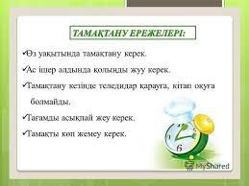  Тамақтану мәдениеті бойынша әрбір топ тыйым сөздердің мағынасын оқып, айтады  1. Нанды бір қолмен сындыруға болмайды және төңкеріп қоюға болмайды.  2. Тамақты жатып ішуге болмайды.  3. Ас үстінен аттама.  4. Дастарханға бірінші нанды әкеліп қояды.  6. Ас ішкен ыдысты төңкеріп қоюға болмайды.  7. Ас ішіп болған соң «тойдым» деуге болмайды, «қанағат» деу керек.  8. Қонаққа сынық ыдыспен ас беруге болмайды.  9. Дастарханнан аттауға болмайды.  10.Ортада тұрған тамақты тек өз алдыңнан же.  Оқушылардың ойларын тыңдау. Мысалдар келтіру. |  |  | Шаттық шеңбері  Топқа бөлінеді  Жұмбақ шешеді  Сұрақтарға жауап береді  Бейнеролик көреді  Әр топ өз пікірін айтады  Суреттерге қарап  дұрыс тамақтану ережелерін айтады  Тыйым сөздердің мағынасын айтады  Ойларын айтады  Мысалдар келтіреді | Қағаз қиындылары  Суреттер  Интербелсенді тақта  Суреттер  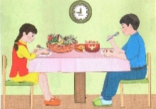  Видео  iMektep  тағамдық заттар  суреттер  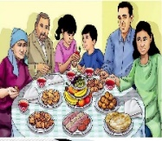  Мақал -мәтелдер  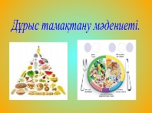  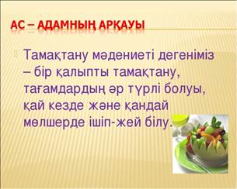  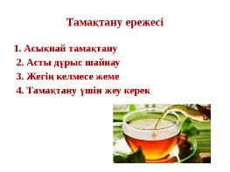
Кері байланыс | Тамақтану ережесі! Кестесін толтыру |  |  | Кестені толтырады, балаларға дәрумендер беріледі | Кесте , дәрумендер

